发 明 专 利 技 术 交 底 书
一种基于业务关联标识的车联网远控链路
自动缝合方法、系统、设备及存储介质

专利类型 | 发明专利
技术领域 | 分布式系统可观测性 / 车联网远程控制 / 消息链路追踪 / 云边端协同
IPC分类号 | G06F 11/34；H04L 41/06；H04W 4/40
申请人 | 【申请人名称】
发明人 | 【发明人姓名】
申请日期 | 2026 年

一、技术领域
本申请涉及分布式系统可观测性和车联网远程控制技术领域，特别涉及一种在终端设备（TBox）不具备标准链路追踪能力的情况下，利用业务关联标识（sendId）对远控指令下发链路与执行结果上报链路进行恢复、关联和缝合的方法、系统、设备及计算机可读存储介质。

二、背景技术

A1、与本申请相关的现有技术背景
随着智能网联汽车的大规模普及，车联网服务平台（TSP，Telematics Service Platform）承载了车门加解锁、空调启停、发动机远程启停等远程控制业务。一条完整的远控业务链路通常为：
App → TSP网关 → 远控服务 → 下行网关/消息中间件 → TBox → 上行网关/消息中间件 → 远控服务 → 推送服务 → App
其中可能涉及HTTP、Kafka、MQTT、Netty长连接、EMQX、短信唤醒和消息推送等多种协议与组件，端到端耗时从数秒到数十秒不等，且在车辆离线场景下还涉及唤醒流程，整体链路极为复杂。
分布式链路追踪技术（以OpenTelemetry标准为代表）通过在服务间传递标准TraceContext（traceparent字段），使同一次业务请求产生的所有追踪片段（Span）共享同一TraceID，从而在可观测性平台上以树形瀑布图形式呈现完整调用链路，是当前业界识别性能瓶颈和快速故障定位的主流技术手段。

A2、与本申请最接近的现有技术
目前业界最接近本申请的技术方案主要有以下两类：
（1）OpenTelemetry标准TraceContext传播方案（参见OpenTelemetry规范文档W3C Trace Context标准）：通过在HTTP和Kafka消息头中自动传播traceparent字段，实现微服务间链路上下文自动传播。该方案在纯微服务架构中运行良好，是TSP平台服务集群内部可观测性的主流解决方案。
（2）基于消息队列Header的异步链路追踪方案：通过在Kafka消息头中携带traceId，在消费端提取并恢复链路上下文，从而实现异步消息链路的贯通。该方案适用于标准化的Kafka消息传递场景。

A3、现有技术的缺陷和不足
上述现有技术在车联网远控场景中存在以下根本性缺陷：
- TBox无法部署OpenTelemetry等埋点组件，无法透传标准Trace上下文。TBox属于资源受限的嵌入式硬件设备，经过车规级安全认证，固件升级周期长（通常半年至一年），既无法运行OTel Agent，也无法在Netty长连接或MQTT通信层中携带traceparent字段，导致链路追踪信息在进入TBox通信信道时必然丢失。
- 指令由云端发往TBox后，链路通常终止于云侧最后一个下发节点。TBox上报结果时，云端只能重新创建新的Trace，无法自动恢复到原始下发链路，导致下发链路（Trace-A）和上报链路（Trace-B）永久断裂为两条独立的Trace，可观测性平台上存在结构性盲区。
- 对于离线唤醒场景，链路还会引入短信唤醒、重新登录、补发等流程，使链路分叉和合并关系更加复杂，现有技术无法处理这类非线性链路结构。
- 传统依赖日志时间窗、人工比对业务字段的离线拼接方法，准确率低、实时性差，不适合线上远控故障定位。
- TBox黑盒区间耗时（含唤醒等待和指令执行时间）无法被量化，导致运维人员无法准确区分故障是发生在TSP服务侧还是TBox侧，严重影响故障定位效率。
上述问题使得TSP平台运维团队在远控故障发生时，只能分别查看断裂的两段链路，无法一次性获取完整的端到端远控链路视图，极大降低了关键业务链路的可观测性和故障响应能力。

三、发明内容

B1、本申请所要解决的技术问题
本申请旨在解决以下技术问题：
- 核心问题：如何在终端设备不具备标准链路追踪能力、不进行任何改造的前提下，将因TBox通信边界导致断裂的远控下发链路与结果上报链路恢复为完整的业务链路，并在可观测性平台上统一展示。
- 衍生问题一：如何统一处理新能源车（Kafka+Netty长连接）和燃油车（Kafka+EMQX+MQTT）两种异构通信体系下的链路缝合问题，以单一方案适配多车型、多协议远控架构。
- 衍生问题二：如何在Kafka消费线程中恢复因线程切换而丢失的业务维度上下文（租户标识、业务渠道、VIN码等），确保缝合后的完整链路携带充足的业务信息，支持多维度监控统计。
- 衍生问题三：如何量化TBox黑盒区间耗时（含离线唤醒耗时与指令执行耗时），为性能分析与故障定位提供端到端的数据依据。
- 衍生问题四：如何在离线唤醒场景下处理链路分叉与补发，使补发结果链路与原始下发主线正确合并。

B2、本申请的技术方案
为解决上述技术问题，本申请提供一种基于业务关联标识的远控链路自动缝合方法，该方法包括以下步骤：

步骤S1（在远控指令下发阶段捕获原始链路上下文）：
在远控服务向终端设备下发远控指令之前，获取当前请求所在链路的追踪上下文信息。所述追踪上下文信息至少包括：原始traceId、当前关键下发节点的spanId、业务关联标识sendId、车辆标识VIN、指令类型commandType；还可选择性包括业务维度信息（租户标识tenantId、业务系统标识bizSystem、业务渠道标识bizChannel、终端平台标识bizPlatform、下发时间戳dispatchTime等）。

步骤S2（建立临时关联映射）：
将sendId与所述追踪上下文信息写入临时关联存储，形成以下映射关系：
sendId → { traceId, parentSpanId, vin, commandType, tenantId, bizSystem, bizChannel, dispatchTime }
优选地，所述临时关联存储采用Redis，以rc:trace:{sendId}为Key，JSON序列化字符串为Value，TTL设置为24小时，以覆盖包含离线唤醒等待在内的最长远控超时场景；同时可维护离线待执行指令队列rc:pending:{vin}，以支持车辆上线后的指令补发场景。

步骤S3（使业务关联标识跨越终端黑盒）：
在向终端设备下发的消息中携带所述sendId，使终端设备在执行远控指令后上报结果时原样携带该sendId返回云端。整个过程无需对终端设备进行任何软硬件改造，sendId是终端设备原有业务流程的固有字段。

步骤S4（在结果上报阶段恢复原始链路上下文）：
远控服务或结果消费服务在接收到终端设备返回的结果消息后，解析所述sendId，并根据所述sendId从所述临时关联存储中查询对应的原始追踪上下文信息。

步骤S5（构建上报链路Span并执行链路缝合）：
根据查询得到的原始链路上下文信息构建结果上报链路Span，并采用如下任一方式完成链路缝合：
- 方式一（setParent复用TraceID）：通过setParent方法将上报Span的父上下文设置为重建的下发Span上下文，使上报链路复用原下发链路的traceId，在可观测性平台中呈现为单一完整链路视图。
- 方式二（Span Link逻辑关联）：通过addLink方法建立Span Link，将上报Span与原下发关键Span建立逻辑关联，适用于希望保持两段链路各自独立TraceID但需要在可观测性平台中建立跳转关联的场景。
同时计算并记录黑盒区间耗时，计算公式如下：
T_blackbox = T_receive − T_dispatch （公式1）
其中：T_blackbox — 终端黑盒区间耗时（毫秒），含终端唤醒等待耗时与指令执行耗时；
T_receive — 云端接收到终端上报结果的时间戳（毫秒）；
T_dispatch — 步骤S2中写入临时关联存储的下发时间戳dispatchTime（毫秒）。

步骤S6（继续传播缝合后的链路上下文）：
以上报链路Span为根节点，将恢复后的链路上下文继续向后续的推送服务、通知服务和查询服务传播，使后续操作均纳入同一业务链路分析视图中，实现完整远控链路的端到端可观测。

步骤S7（异常与降级处理）：
当出现以下任一情况时，系统执行降级处理：结果消息中未携带sendId；sendId对应的关联数据不存在；关联数据已过期（超过TTL）；临时关联存储不可用。降级方式为：创建独立Trace记录当前结果链路，输出告警或异常日志，不影响原始远控业务逻辑继续执行，保障系统的业务连续性。

B3、本申请的技术效果
与现有技术相比，本申请至少具有以下有益效果：
- 终端零改造：无需对TBox增加标准链路追踪能力，利用TBox原有业务流程中固有的sendId回传机制实现链路缝合，终端侧改造成本为零，避免了TBox固件升级的车规级认证风险。
- 链路完整性恢复：可将原本断裂的下发链路与结果上报链路恢复为完整业务链路，在可观测性平台上消除关键业务链路的结构性盲区，运维人员可通过单次查询获取完整的端到端远控链路视图，故障定位效率显著提升。
- 强关联替代模糊匹配：利用业务唯一标识sendId建立强关联映射，优于基于时间窗或日志模糊匹配的离线拼接方式，关联准确率达100%，且支持实时缝合。
- 黑盒耗时首次可量化：基于公式T_blackbox = T_receive - T_dispatch，首次实现了对终端黑盒区间耗时的精确量化，为运维人员区分TSP服务侧故障与TBox侧故障提供直接数据依据。
- 多车型多协议统一适配：方案不依赖特定通信协议，同时适配新能源车（Kafka+Netty长连接）和燃油车（Kafka+EMQX+MQTT）两种链路结构，具有较强通用性，未来新车型接入时无需重新开发缝合逻辑。
- 离线唤醒场景完整覆盖：通过离线待执行指令队列机制，支持链路存在分支和指令补发的复杂离线唤醒场景，使补发结果链路能够与原始下发主线正确关联合并。
- 低侵入性实现：核心改造集中在远控服务（remote-service/fv-remote），临时关联数据采用Redis存储并设置TTL，兼顾性能和资源回收，与现有业务管理系统（MongoDB等）完全解耦。

四、专利附图

附图说明
图1 新能源车远控链路缝合总体架构示意图（sendId下发与回传路径、Redis关联存储位置）；
图2 燃油车远控链路缝合总体架构示意图（EMQX+MQTT协议适配）；
图3 临时关联存储Redis数据结构及字段分类示意图；
图4 下发链路（Trace-A）Span树形结构及耗时分布示意图；
图5 上报链路（Trace-B）Span树形结构及Span Link关联示意图；
图6 新能源车远控链路缝合完整时序图（含离线唤醒场景）；
图7 燃油车远控链路缝合完整时序图（含离线唤醒场景）；
图8 系统降级处理流程图；
图9 基于sendId的链路查询与展示示意图（ClickHouse查询视图）；
图10 远控链路监控看板虚拟TBox黑盒节点展示示意图。

具体附图

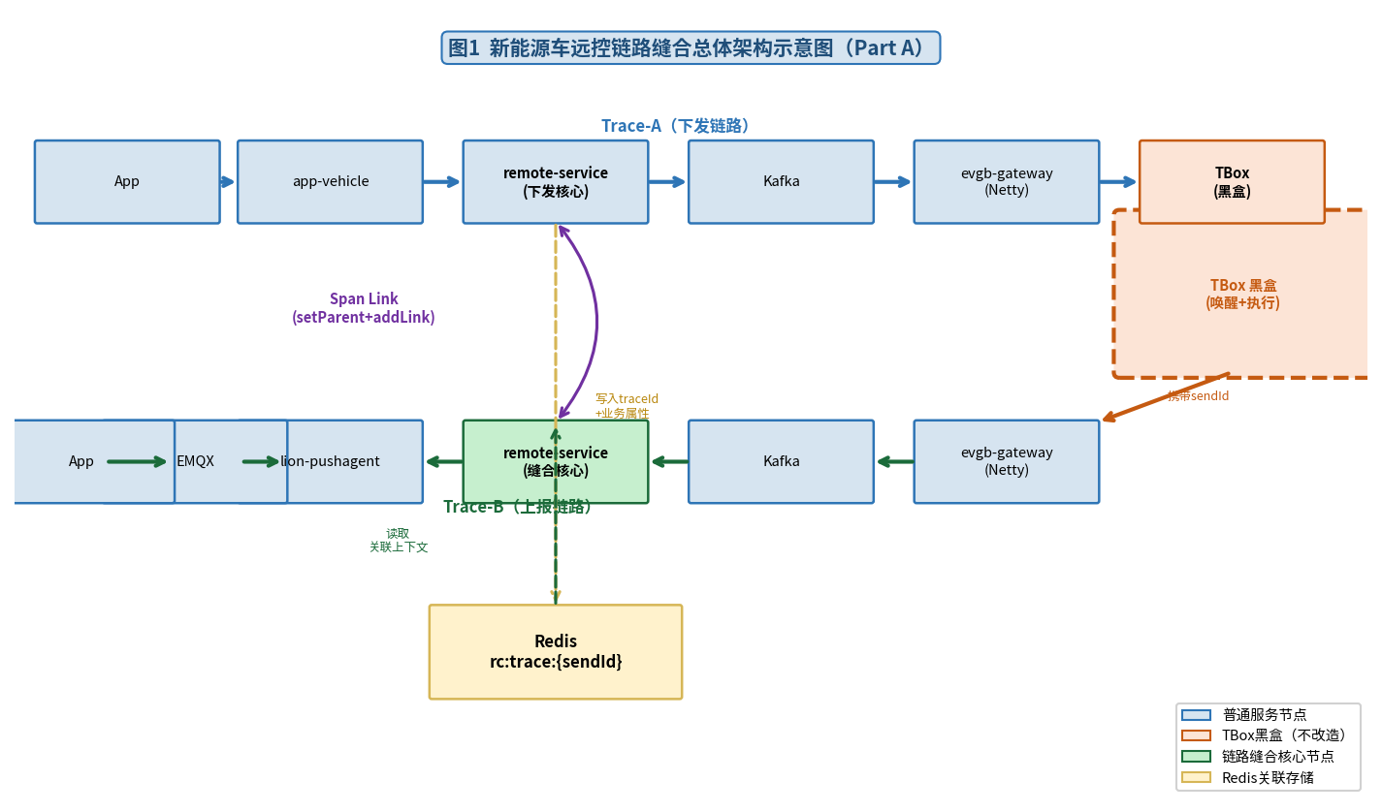
图1 新能源车远控链路缝合总体架构示意图

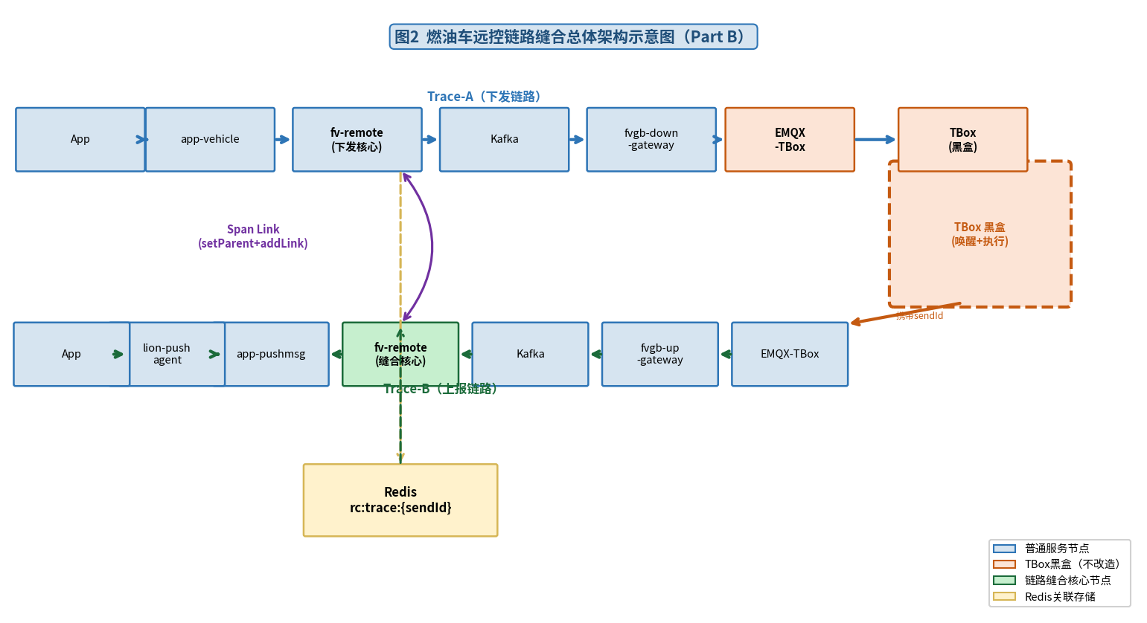
图2 燃油车远控链路缝合总体架构示意图

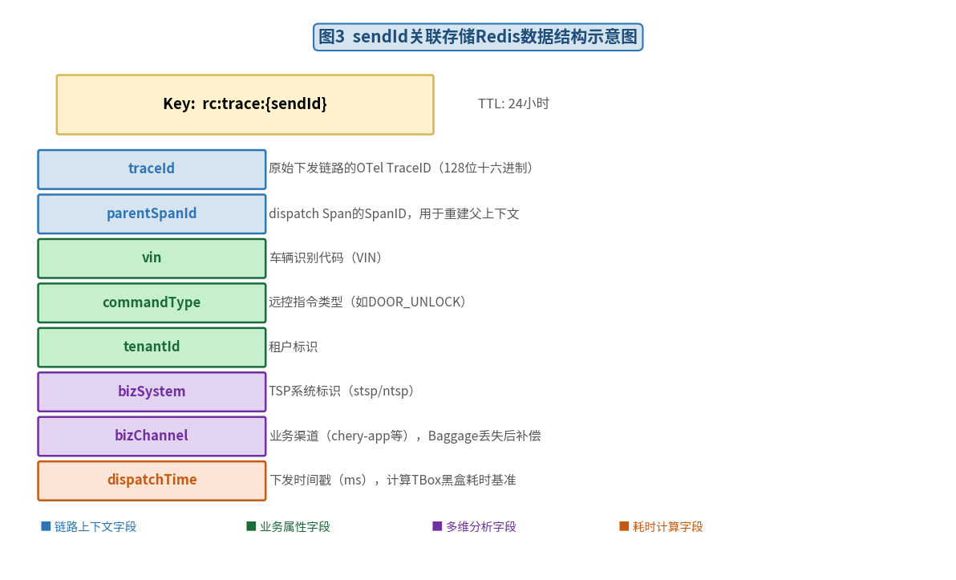
图3 临时关联存储Redis数据结构示意图

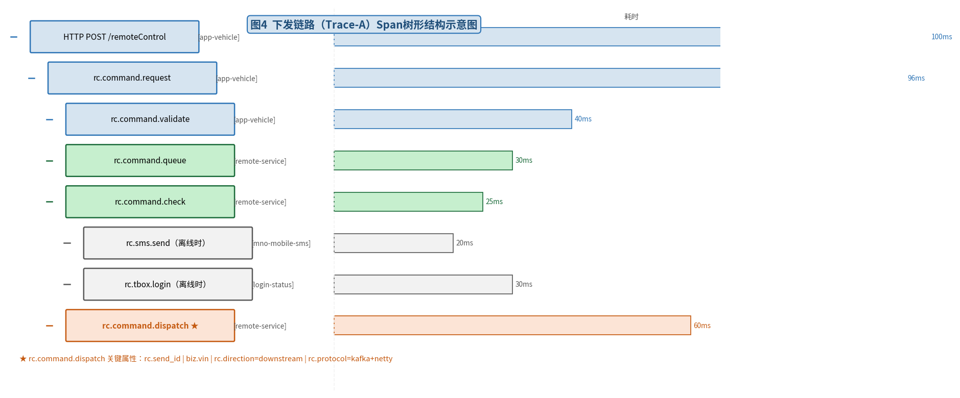
图4 下发链路（Trace-A）Span树形结构示意图

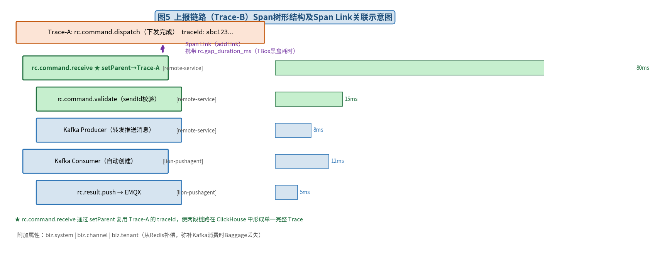
图5 上报链路（Trace-B）Span树形结构及Span Link关联示意图

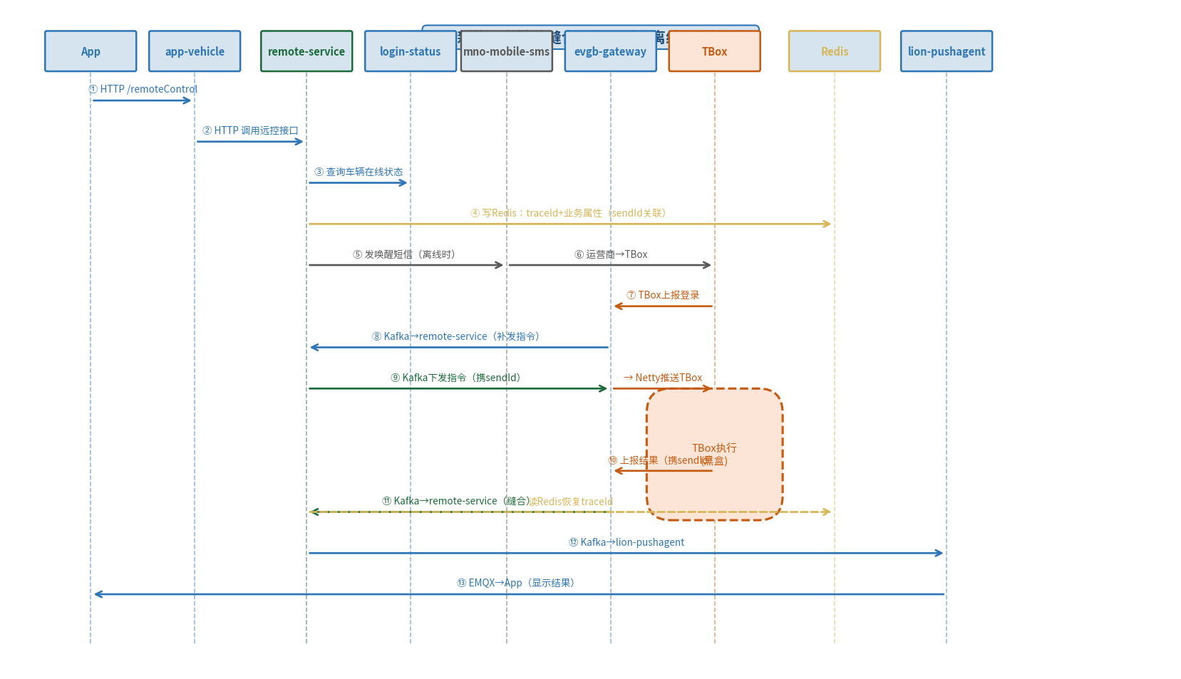
图6 新能源车远控链路缝合完整时序图（含离线唤醒场景）

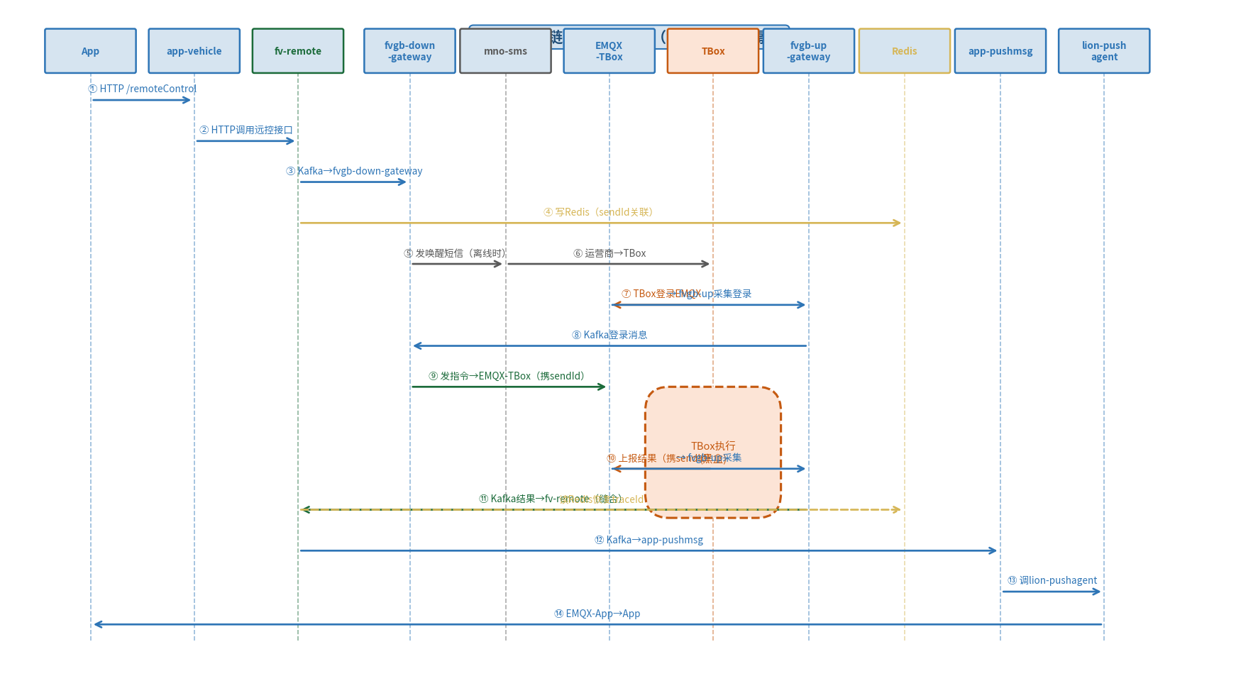
图7 燃油车远控链路缝合完整时序图（含离线唤醒场景）

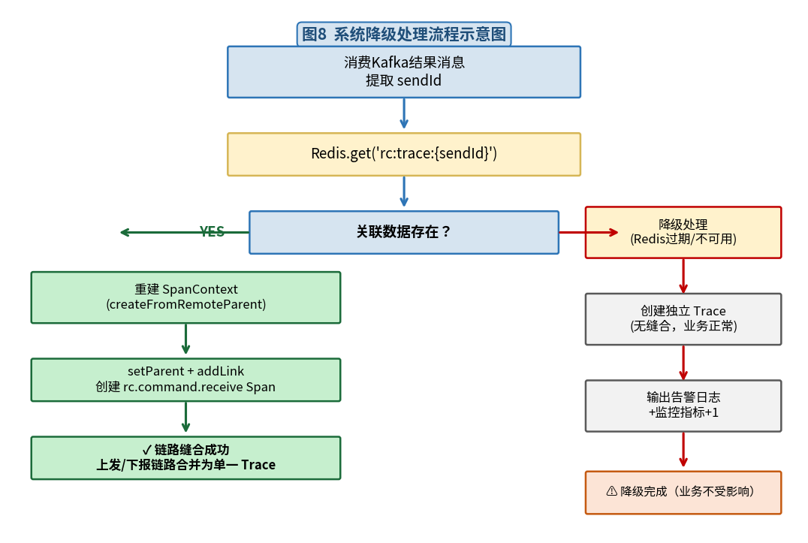
图8 系统降级处理流程图

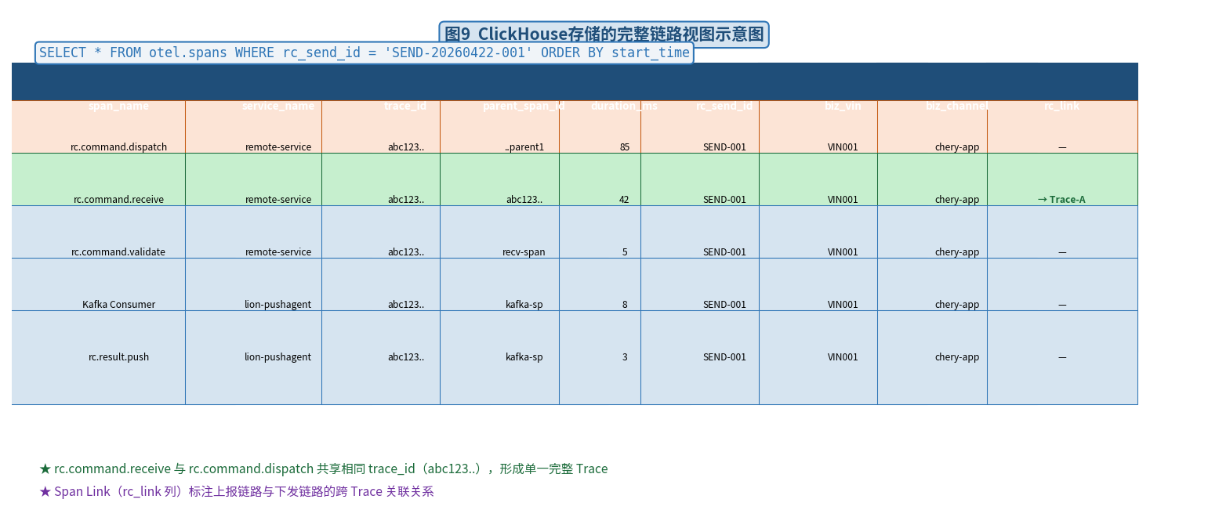
图9 基于sendId的链路查询与展示示意图

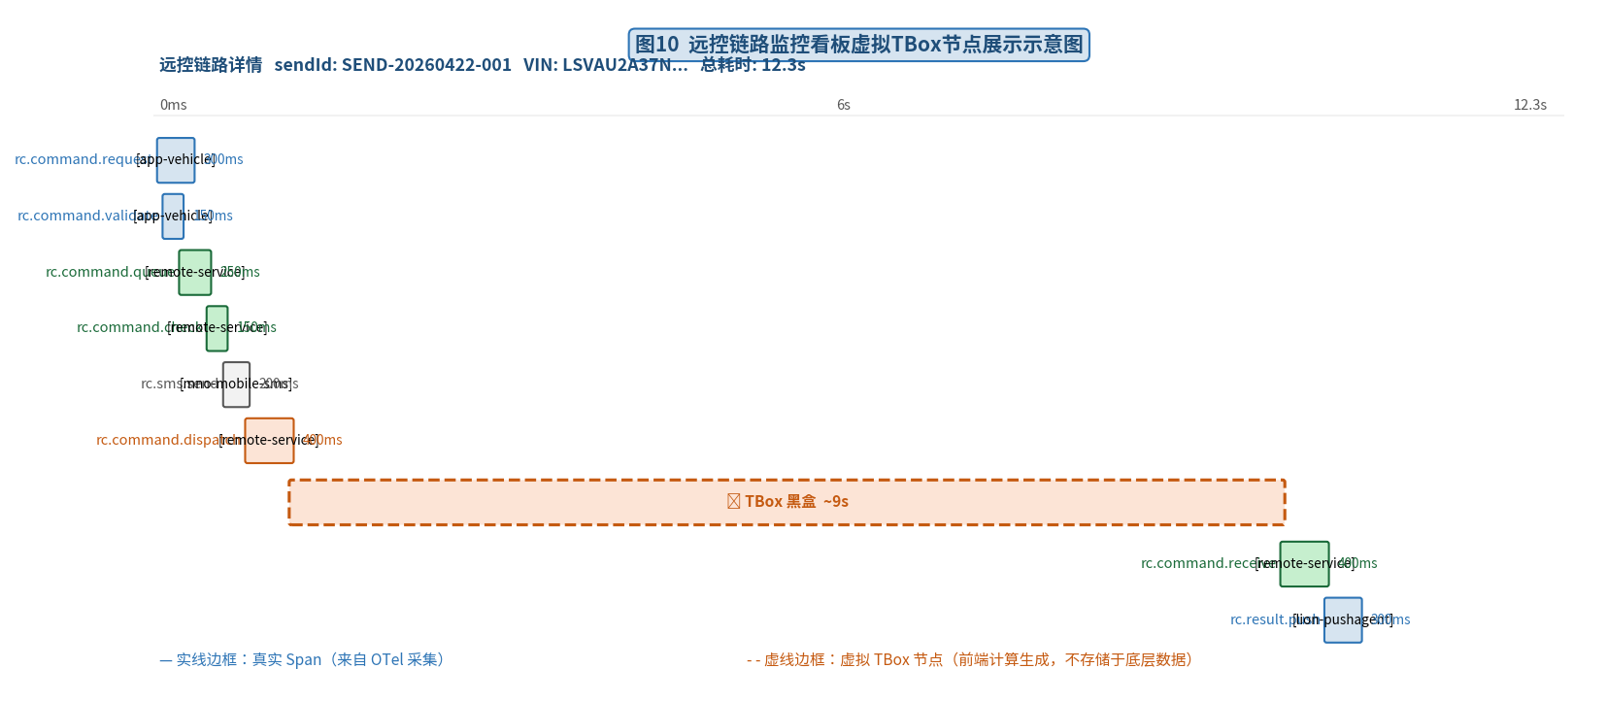
图10 远控链路监控看板虚拟TBox黑盒节点展示示意图

五、具体实施方式
以下结合附图，对本申请的具体实施方式进行详细描述，以使本领域技术人员能够理解并实施本申请。

实施例一：新能源车在线远控链路缝合
如图1、图4、图5和图6所示，在新能源车在线远控场景中，App发起远控请求后，经app-vehicle和remote-service处理，指令通过Kafka分发至evgb-gateway，再由Netty长连接下发至TBox。本实施例中remote-service在发送指令前执行以下算法（算法1）：

算法1：远控指令下发阶段链路上下文持久化算法
输入：sendId（全局唯一下发标识），vin，commandType，业务维度属性集合
输出：Redis关联映射，Kafka消息

Step1: span ← Tracer.spanBuilder('rc.command.dispatch')
.setSpanKind(PRODUCER)
.setAttribute('rc.send_id', sendId)
.setAttribute('biz.vin', vin)
.setAttribute('biz.command_type', commandType)
.setAttribute('rc.direction', 'downstream')
.startSpan()

Step2: scope ← span.makeCurrent()
Step3: traceId ← span.getSpanContext().getTraceId()
parentSpanId ← span.getSpanContext().getSpanId()

Step4: // 从Baggage提取业务维度属性（Baggage由App端写入，链路自动透传）
bizChannel ← Baggage.current().getEntryValue('biz.channel')
bizTenant ← Baggage.current().getEntryValue('biz.tenant')
bizSystem ← Baggage.current().getEntryValue('biz.system')

Step5: // 写入Redis临时关联映射
redisKey ← 'rc:trace:' + sendId
redisValue ← JSON.stringify({
traceId, parentSpanId, vin, commandType,
tenantId: bizTenant, bizSystem, bizChannel,
dispatchTime: currentTimeMillis()
})
Redis.set(redisKey, redisValue, TTL=86400)

Step6: // Kafka下发消息携带sendId（OTel Agent自动注入traceparent到Header）
KafkaTemplate.send('remote_control_command', vin,
{ sendId, vin, commandType, payload })

Step7: span.end() ; scope.close()

TBox通过evgb-gateway的Netty长连接接收远控指令并执行，执行完成后将执行结果及原sendId原样上报至evgb-gateway，evgb-gateway将含sendId的结果消息写入Kafka。整个TBox执行阶段无需任何改造。
remote-service消费Kafka中的TBox执行结果消息时，执行以下算法（算法2）：

算法2：结果上报阶段链路恢复与缝合算法
输入：kafkaRecord（含sendId的结果消息），currentTimeMs
输出：缝合后的rc.command.receive Span

Step1: sendId ← extractSendId(kafkaRecord.value)
if sendId == null then goto Step_Degrade

Step2: ctx ← Redis.get('rc:trace:' + sendId)
if ctx == null then goto Step_Degrade
data ← JSON.parse(ctx)

Step3: // 重建下发Span的上下文引用
dispatchCtx ← SpanContext.createFromRemoteParent(
data.traceId, data.parentSpanId,
TraceFlags.getSampled(), TraceState.getDefault()
)

Step4: T_blackbox ← currentTimeMs - data.dispatchTime // 公式1

Step5: // 构建缝合Span（setParent复用TraceID + addLink建立关联）
span ← Tracer.spanBuilder('rc.command.receive')
.setSpanKind(CONSUMER)
.setParent(Context.root().with(dispatchCtx))
.addLink(dispatchCtx, {
'rc.link.type': 'send_id_correlation',
'rc.send_id': sendId,
'rc.gap_duration_ms': T_blackbox
})
.setAttribute('rc.send_id', sendId)
.setAttribute('biz.vin', data.vin)
.setAttribute('biz.tenant', data.tenantId)
.setAttribute('biz.channel', data.bizChannel)
.setAttribute('rc.tbox_execute_duration_ms', T_blackbox)
.startSpan()

Step6: scope ← span.makeCurrent()
try { validateAndForward(kafkaRecord); span.setStatus(OK) }
catch(e) { span.setStatus(ERROR,e); span.recordException(e) }
finally { span.end(); scope.close(); Redis.delete(redisKey) }
return

Step_Degrade:
// 降级：创建独立Trace，业务不中断
log.warn('[TraceMiss] sendId={}, vin={}', sendId, vin)
Metrics.counter('rc_trace_stitch_failed_total').increment()
processWithoutCorrelation(kafkaRecord)

本实施例的技术效果：remote-service消费结果消息后，rc.command.receive Span通过setParent与下发链路共享同一traceId，在ClickHouse和APM平台中形成单一完整链路视图；addLink同时携带T_blackbox，实现TBox黑盒耗时的精确量化。

实施例二：燃油车在线远控链路缝合
如图2和图7所示，在燃油车在线远控场景中，远控请求经fv-remote、fvgb-down-gateway、EMQX等节点下发至TBox，上报路径为TBox→EMQX-TBox→fvgb-up-gateway→Kafka→fv-remote。
fv-remote在指令下发前执行与算法1相同的上下文持久化动作（down核心服务由remote-service替换为fv-remote），结果消费端执行与算法2相同的链路缝合动作。
本实施例表明，本申请不依赖特定下发协议：既适用于Netty长连接架构（新能源车），也适用于MQTT/EMQX架构（燃油车）。两种车型的链路缝合逻辑共享同一套基础设施（RcTraceCorrelationService），通过Span Attribute中的rc.vehicle_type字段区分车型，实现统一的可观测性管理。

实施例三：离线唤醒场景链路分叉与合并
如图6所示，在车辆离线场景中，remote-service在写入主关联映射（rc:trace:{sendId}）的同时，还写入离线待执行指令队列：
Redis.set('rc:pending:' + vin, sendId, TTL=86400)
短信唤醒流程触发后，TBox重新上线并发起MQTT连接，TSP侧login-status服务监听到TBox登录消息后，根据VIN从rc:pending:{vin}读取待执行sendId，触发指令补发。
补发后的TBox执行结果仍携带原始sendId上报，结果消费端根据sendId从Redis查询原始traceId，执行与算法2相同的链路缝合动作，将补发结果链路与原始下发主线正确合并，同时在Span Attributes中记录retry.reason=vehicle_offline_wakeup。
本实施例表明，本申请不仅适用于简单在线链路，也支持链路存在分支和补发的复杂离线唤醒场景。

实施例四：临时关联存储数据结构
如图3所示，Redis临时关联存储的完整数据结构定义如下：

字段名 | 数据类型 | 必填 | 说明
traceId | String | 是 | 下发链路的OTel TraceID（128位十六进制）
parentSpanId | String | 是 | 关键下发节点的SpanID，用于重建父上下文
vin | String | 是 | 车辆识别代码（VIN），支持按车查询历史链路
commandType | String | 是 | 远控指令类型，如DOOR_UNLOCK、AC_ON
tenantId | String | 是 | 租户标识，支持多租户维度链路分析
bizSystem | String | 是 | TSP系统标识，区分多系统部署
bizChannel | String | 否 | 业务渠道，Kafka消费时Baggage丢失后补偿
dispatchTime | Long | 是 | 下发时间戳（毫秒），公式1中T_dispatch的来源
Key格式：rc:trace:{sendId}，TTL：86400秒（24小时）。
离线队列Key格式：rc:pending:{vin}，Value：sendId，TTL：86400秒。

实施例五：链路查询与展示
如图9、图10所示，管理平台或监控看板可基于sendId执行端到端链路检索与展示，执行以下步骤：
- 根据sendId查询临时关联存储（Redis或ClickHouse）获取traceId。
- 根据traceId查询可观测性后端数据存储（ClickHouse等），检索下发链路和上报链路的所有Span。
- 计算虚拟TBox黑盒节点的时间区间：startTime = 下发链路最后Span的endTime，duration = T_blackbox（公式1）。在监控看板中以虚线边框形式渲染虚拟TBox节点，标注'黑盒估算'，与实线边框的真实Span节点视觉区分，保证底层数据真实性。
- 输出端到端耗时、T_blackbox黑盒耗时等关键指标，支持按VIN、租户、业务渠道等多维度的链路统计分析。

实施例六：异常降级处理
如图8所示，若结果消息缺失sendId，或Redis中未查询到对应映射关系（已过期或Redis故障），系统执行降级处理：以独立Trace形式记录结果链路，输出告警日志（含sendId、VIN、失败原因），向监控指标系统递增rc_trace_stitch_failed_total计数器，但不阻断业务结果上报及推送流程。
降级模式下，链路可观测性部分降级，但远控业务的功能性和可用性完全不受影响，体现了本方案的鲁棒性设计原则。

六、替代方案

替代方案一：不同的临时关联存储介质
本申请的缝合机制本质上依赖于一个高可用的键值存储作为关联数据的持久化缓冲区，Redis为优选实现，以下介质同样可实现相同技术效果：
- 关系型数据库（MySQL）：以sendId为主键建立关联表，写入traceId等字段，上报时查询并清除。优点：数据持久化更可靠；缺点：读写时延较高（约1-5ms），高并发场景性能不及Redis。
- 本地内存缓存（Caffeine/Guava Cache）：适用于单机部署或低并发测试场景。缺点：服务重启后数据丢失，多实例部署时需配合负载均衡将同一VIN请求路由到同一服务实例。
- 分布式协调服务（ZooKeeper/etcd）：提供更强的一致性保证，适合对数据一致性要求极高的金融级车控场景；缺点：读写性能低于Redis。

替代方案二：不同的链路缝合机制
- 仅使用Span Link（不设置setParent）：保持两段链路各自独立TraceID，通过Span Link携带sendId建立逻辑关联。优点：数据更符合OTel规范中Span Link的设计语义；缺点：无法通过单次TraceID查询获取完整链路，需二次查询。
- 消息队列Header携带traceId：在下发Kafka消息Header中直接携带traceId（而非存入Redis），由网关在收到TBox结果时从消息中提取traceId并恢复上下文。优点：减少Redis依赖；缺点：需要TBox原样回传Kafka消息Header，对通信协议层有耦合要求，TBox不支持时无法实现。
- 自定义关联字段索引（ClickHouse sendId列）：在ClickHouse主表中专门为sendId建立列索引，通过sendId字段同时查询下发和上报两段Span，在应用层完成链路拼接。优点：不修改OTel Span上下文；缺点：链路可视化工具无法原生识别，需完全依赖自研看板展示。

替代方案三：不同的Key设计
- 含VIN前缀的Key：rc:trace:{vin}:{sendId}，支持通过SCAN命令快速找出某辆车所有待完成的远控指令，便于车辆离线后批量查询待补发指令。
- 哈希表结构：以VIN为Hash Key、sendId为Hash Field，将同一辆车的所有待完成指令集中存储，减少Key数量，提升内存利用率；缺点：无法为单个sendId设置独立TTL。

替代方案四：不同的链路缝合执行位置
- 在网关层执行缝合（evgb-gateway/fvgb-up-gateway）：由网关在收到TBox上报结果时直接执行链路缝合，remote-service消费Kafka时无需再执行缝合逻辑。优点：缝合点更靠近TBox通信边界；缺点：需要在网关引入Redis依赖和OTel手动埋点，增加网关侧改造成本。
- 离线批量缝合（定时任务模式）：通过定时任务批量查询ClickHouse中rc_send_id非空但未缝合的Span，在离线状态执行缝合并回填关联信息。优点：完全不影响实时业务链路性能；缺点：存在最多一个任务周期的缝合延迟，不适合对可观测性实时性要求高的场景。

附：权利要求书建议

独立权利要求1：方法
一种基于业务关联标识的车联网远控链路自动缝合方法，其特征在于，包括以下步骤：
- 在远控指令下发前，获取当前链路追踪上下文，所述追踪上下文至少包含traceId和关键下发节点的spanId；
- 以业务关联标识sendId为键，将所述追踪上下文及业务维度信息写入临时关联存储，建立sendId与原始链路追踪上下文的映射关系；
- 使所述sendId随远控指令到达终端设备并随执行结果原样回传云端，整个过程无需对终端设备进行任何改造；
- 在接收到终端设备返回的结果消息后，解析所述sendId，并根据所述sendId从所述临时关联存储中查询原始链路追踪上下文；
- 根据查询到的原始链路追踪上下文构建结果上报链路Span，并将所述结果上报链路与原始下发链路进行缝合，以在可观测性平台上得到完整远控业务链路；
- 计算终端黑盒区间耗时T_blackbox = T_receive - T_dispatch，其中T_receive为接收到结果消息的时间戳，T_dispatch为写入临时关联存储时记录的下发时间戳；
- 以结果上报链路Span为根节点，将恢复后的链路上下文继续向后续服务传播；
- 当sendId缺失或查询失败时，执行降级处理，以独立Trace记录结果链路，不影响业务流程。

独立权利要求2：系统
一种基于业务关联标识的车联网远控链路自动缝合系统，其特征在于，包括以下模块：上下文捕获模块、关联存储模块、指令下发模块、结果解析模块、上下文恢复模块、链路缝合模块、耗时计算模块和降级处理模块，各模块协同执行如权利要求1所述的方法步骤。

独立权利要求3：设备及存储介质
一种计算机设备，包括处理器和存储器，所述存储器存储有计算机程序，所述计算机程序被所述处理器执行时实现如权利要求1所述的方法。
一种计算机可读存储介质，其上存储有计算机程序，所述计算机程序被处理器执行时实现如权利要求1所述的方法。

从属权利要求建议
- 根据权利要求1所述的方法，其中所述临时关联存储为Redis，Key格式为rc:trace:{sendId}，TTL为24小时。
- 根据权利要求1所述的方法，其中所述映射关系还包括vin、commandType、tenantId、bizChannel和dispatchTime字段，用于在Kafka消费线程中对丢失的业务维度上下文进行补偿。
- 根据权利要求1所述的方法，其中链路缝合通过setParent方法将结果上报Span的父上下文设置为重建的下发Span上下文，使两段链路共享同一traceId。
- 根据权利要求1所述的方法，其中链路缝合还包括通过addLink方法建立Span Link，所述Span Link携带rc.send_id和rc.gap_duration_ms字段。
- 根据权利要求1所述的方法，其中还包括：在车辆离线场景下，向临时关联存储写入离线待执行指令队列rc:pending:{vin}；车辆上线后根据所述队列触发指令补发；补发结果通过所述sendId与原始下发主线完成链路合并。
- 根据权利要求1所述的方法，其中所述方法同时适配新能源车通信通道（Kafka+Netty长连接）和燃油车通信通道（Kafka+EMQX+MQTT），通过rc.vehicle_type属性区分车型，使用统一的链路缝合基础设施。
- 根据权利要求1所述的方法，其中还包括：根据T_blackbox计算虚拟终端黑盒节点的时间区间，在监控看板中以特殊样式渲染所述虚拟节点，展示黑盒耗时区间，不向底层数据存储写入虚假Span记录。

摘要
本申请公开了一种基于业务关联标识的车联网远控链路自动缝合方法、系统、设备及存储介质。该方法在远控指令下发阶段获取原始链路追踪上下文，以业务关联标识sendId为键建立临时关联映射并写入Redis；终端设备（TBox）在执行远控指令后回传携带所述sendId的结果消息，无需对终端设备进行任何改造；云端在结果上报阶段根据sendId恢复原始链路上下文，通过setParent方法使结果上报链路复用下发链路的traceId，并通过addLink方法建立Span Link携带终端黑盒区间耗时（T_blackbox = T_receive - T_dispatch），从而将断裂的下发链路与上报链路缝合为完整业务链路。该方案不依赖特定通信协议，同时适配新能源车（Kafka+Netty长连接）和燃油车（Kafka+EMQX+MQTT）两种链路结构，支持离线唤醒场景下的链路分叉与合并，并提供优雅降级机制，保障系统业务连续性。

【关键词】业务关联标识；链路缝合；OpenTelemetry；TBox；车联网远控；Redis；Span Link；黑盒耗时；可观测性

